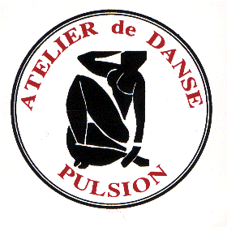
Gala C.A.M : Les couleurs de la vie
Chers parents,
- Nous vous informons que le Gala de fin d’année du C.A.M aura lieu
le samedi 22 juin en soirée , avec les sections judo et danse représentées sur le thème des couleurs de la vie!
On vous informera le plus tôt possible, des horaires de répétition qui se dérouleront en début d’après-midi.

- De plus, une répétition générale aura lieu le 08 juin dans l’après-midi !

La présence de chaque enfant est souhaitée, le cas contraire il faudra nous en informer avant le 20 mars!

Rappel : le gala du C.A.M. est ouvert au public et sera par conséquent payant !
Une pré-vente aura lieu prochainement !

***********
Comme il est convenu en début d’année, la participation au costume, si l’enfant participe au spectacle revient à: 20 euros

Dès à présent, nous vous demanderons de bien vouloir régler la participation pour le costume et ceci avant si possible le 20 mars !

***********
De plus, si quelques parents sont intéressés pour encadrer les enfants ou pour s’occuper de différentes tâches Faites-vous connaitre !

Merci Stéphanie et Le président 06/79/75/81/27
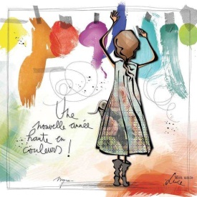

-------------------------------------------------------------------------------------------

M__________________________parent de l’enfant____________________________

Participera pour le spectacle du 22 juin 2018, ainsi qu’à la répétition du 8 juin.

- Encadrement des enfants pour les danses
- Maquillage
- Coiffure
- Divers

Gala C.A.M : Les couleurs de la vie
Chers parents,
- Nous vous informons que le Gala de fin d’année du C.A.M aura lieu
le samedi 22 juin en soirée , avec les sections judo et danse représentées sur le thème des couleurs de la vie!
On vous informera le plus tôt possible, des horaires de répétition qui se dérouleront en début d’après-midi.

- De plus, une répétition générale aura lieu le 08 juin dans l’après-midi !

La présence de chaque enfant est souhaitée, le cas contraire il faudra nous en informer avant le 20 mars!

Rappel : le gala du C.A.M. est ouvert au public et sera par conséquent payant !
Une pré-vente aura lieu prochainement !

***********
Comme il est convenu en début d’année, la participation au costume, si l’enfant participe au spectacle revient à: 20 euros

Dès à présent, nous vous demanderons de bien vouloir régler la participation pour le costume et ceci avant si possible le 20 mars !

***********
De plus, si quelques parents sont intéressés pour encadrer les enfants ou pour s’occuper de différentes tâches Faites-vous connaitre !

Merci Stéphanie et Le président 06/79/75/81/27

-------------------------------------------------------------------------------------------

M__________________________parent de l’enfant____________________________

Participera pour le spectacle du 22 juin 2018, ainsi qu’à la répétition du 8 juin.

- Encadrement des enfants pour les danses
- Maquillage
- Coiffure
- Divers

